金山助学金线上审核流程说明
- 登录学生综合数据平台http://stu.bit.edu.cn/，在“经济资助”中选择“助学金”，进入应用。
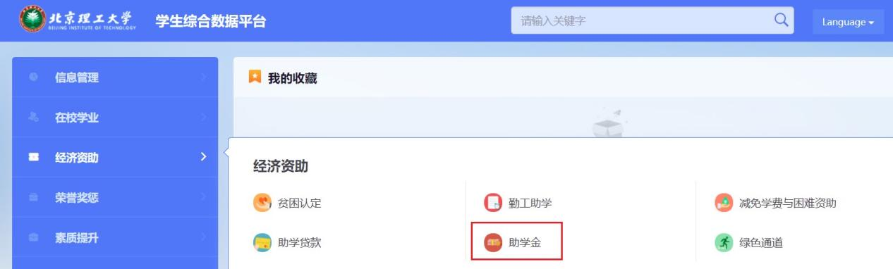
- 在省略号中找到“助学金审核”。
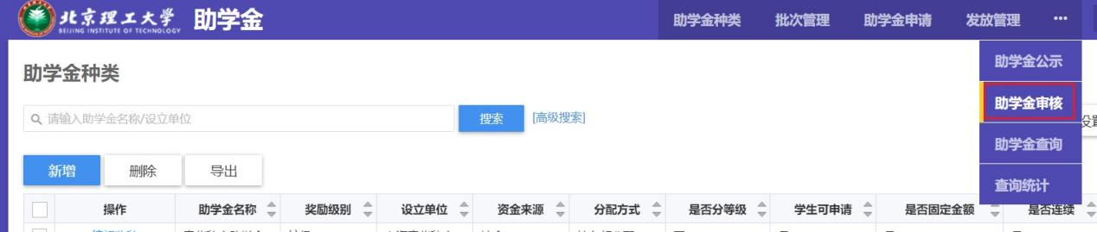
- 找到待审核的申请表，确认申请表信息后勾选，根据辅导员、学院审核意见点击“通过”或“不通过”。
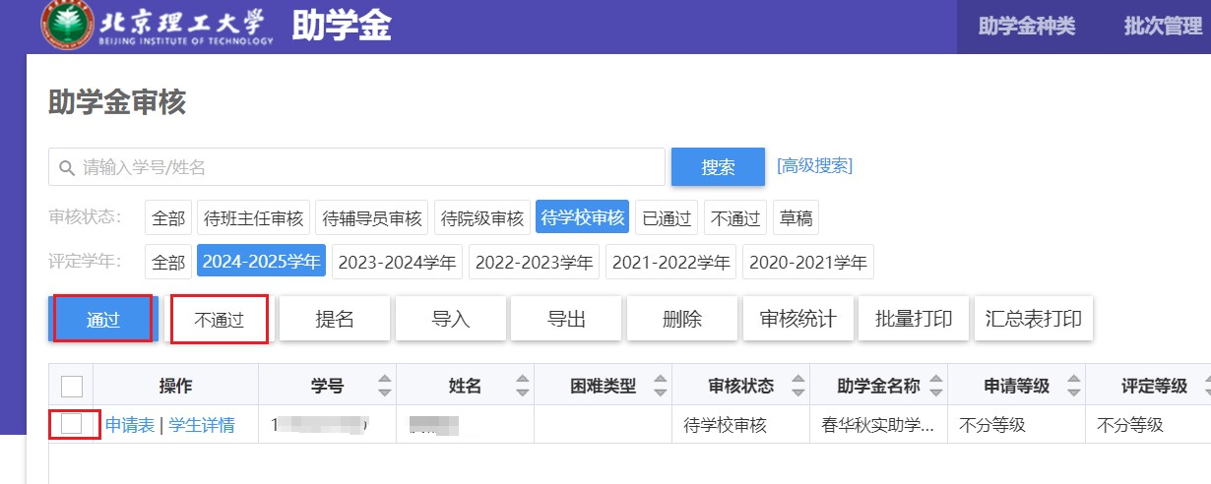
- 如果审核时误操作，可以在“已通过”页面进入“申请表”页面点击“撤销审核”。
